Werkblad: Typen bindingen
Opdracht
Surf naar volgende website. Doorloop de verschillende animaties en los volgende vragen op.
https://kappenberg.com/akminilabor/ear/index_LADUP.html
Oefeningen
- Welke 3 soorten bindingen zijn er?
Ionbinding, metaalbinding, atoombinding
Ionbinding
Bekijk animatie “Enstehung Ionen Bindung”
- Tussen welke 2 soorten atomen vind een ionbinding plaats?
Een metaalatoom en niet-metaalatoom
- Teken het elektronen schil model van de atomen voor de binding.
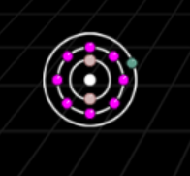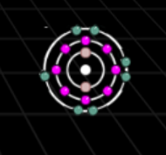
Metaalatoom niet-metaalatoom
- Hoe werkt de elektronenoverdracht
Het metaalatoom geeft de elektron(en) van zijn buitenste schil af en verkrijgt hierdoor de edelgas configuratie. De niet-metaalatoom neemt de elektron(en) op en verkrijgt hierdoor ook de edelgas configuratie.
- Hoe schikken de atomen zich na de binding? Teken dit.
In een ionrooster
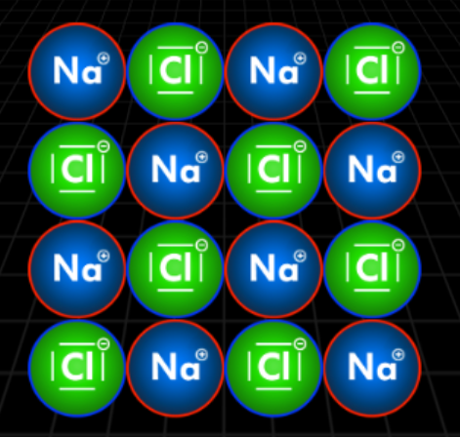
Metaalbinding
Bekijk animatie “Entstehung der metallischen Bindung“
- Tussen welke 2 soorten atomen vind een metaalbinding plaats?
2 metaalatomen
- Hoe werkte de elektronenwolk?
De metaalatomen geven hun valentie-elektronen af, deze gaan rond de metaalatomen zitten in een elektronenwolk, hier bewegend de elektronen vrij in.
- Hoe schikken de atomen zich na de binding? Teken dit.
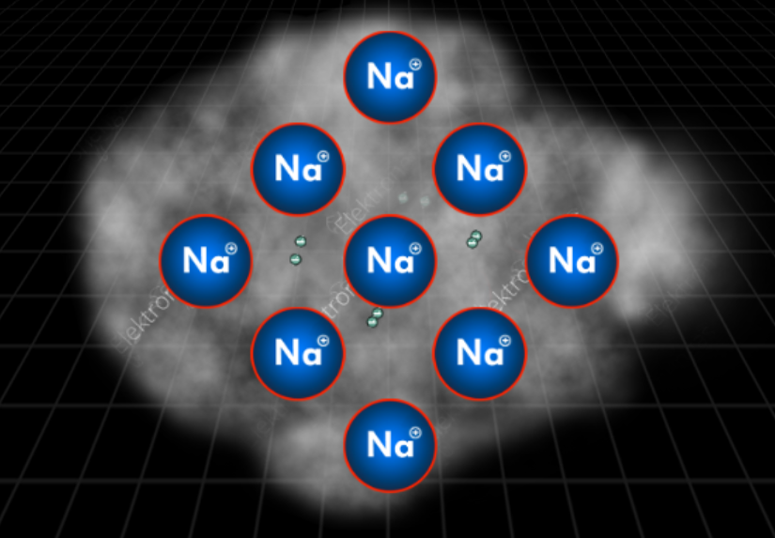
Atoombinding
Bekijk animatie “Entstehung: ElektronenPaarBindung (EPB)“
- Tussen welke 2 soorten atomen vind een atoombinding plaats?
2 niet-metalen
- Hoe werkt de elektronenpaarbinding?
De 2 niet-metalen stellen hun valentie-elektronen gemeenschappelijk. Deze vormen een elektronenpaar.
- Hoe schikken de atomen zich na de binding? Teken dit.
